기획 워크벤치 구현 노트
이 문서는 「기획 워크벤치 사용 설명서」 부록에서 분리한 구현 참고 자료입니다. 계산 결과의 기획적 의미는 설명서 부록 A에 있고, 여기에는 그 계산을 빠르고 안전하게 돌리기 위한 행렬 풀이, 계산량 줄이기, 난수 생성, 수식 해석, 자동 테스트를 정리했습니다. 본문의 "설명서 A.n"은 사용 설명서 부록 번호입니다.
번호 | 내용 | 관련 도구
I.1 | 띠 행렬 LU 분해와 Sherman–Morrison 공식 | 강화
I.2 | 정책 반복의 계산량 줄이기 | 강화
I.3 | 역변환 표본추출 — 기하분포 건너뛰기 시뮬레이션 | 가챠
I.4 | 심프슨 적분 — 수집 목표 적분 계산 | 가챠
I.5 | 난수 생성과 시뮬레이션 실행 (시드 고정·체크포인트·Web Worker) | 강화, 가챠, 스탯·전투
I.6 | 재귀 하강 파서 — 규칙 수식 해석 | 스탯·전투
I.7 | 계산이 맞는지 확인하는 방법 — 검증 전략 | 전체

I.1 띠 행렬 LU 분해와 Sherman–Morrison 공식 — 강화 방정식 빠르게 풀기
설명
이 절이 강화의 천장·파괴 복구와 연결되는 이유
강화 계산은 결국 (I − P)E = r이라는 연립방정식 하나를 푸는 일입니다(설명서 A.2.1). 이 방정식의 크기와 모양을 정하는 것이 천장과 파괴 복구 규칙입니다. 천장은 식의 개수(상태 수)와 띠의 폭을 늘리고, 파괴 복구는 띠 밖에 값이 있는 한 열을 만듭니다. 띠 행렬 LU 분해는 앞의 것을, Sherman–Morrison 공식은 뒤의 것을 처리합니다.
1. 천장이 상태 수를 늘린다
마르코프 체인은 지금 상태만으로 다음 확률이 정해져야 합니다. 천장이 있으면 같은 +14라도 연속 실패 0회와 9회는 다음 확률이 다르므로(천장 10회면 9회 다음은 확정 성공) 다른 상태여야 합니다. 그래서 상태 = (단계, 연속 실패 카운터), 상태 수 n = 단계 수 × (천장 + 1)입니다. 일반 가우스 소거로 n개짜리 연립방정식을 풀면 약 n³ ÷ 3번 계산합니다.
설정 | 상태 수 n | 일반 풀이 (n³/3) | 띠 풀이 (≈ n·p·q)
15단계, 천장 10회 | 165 | 약 150만 번 | 약 1.8만 번
30단계, 천장 50회 | 1,530 | 약 12억 번 | 약 390만 번

한 번이면 12억 번도 견딜 만하지만, 최적 정책(설명서 A.2.3)은 정책을 바꿀 때마다, 가격 곡선은 가격 점마다 이 방정식을 다시 풀기 때문에 수십~수백 번 반복됩니다. 그래서 한 번 푸는 속도가 화면 반응 속도를 좌우합니다.
2. 상태를 단계 순서로 놓으면 띠 모양이 된다
상태에 (단계, 카운터) 순서로 번호를 붙입니다. +0의 카운터 0, 1, 2 → +1의 카운터 0, 1, 2 → … 연속 실패 기준에서 한 번의 시도로 갈 수 있는 곳은
결과 | 이동 | 번호 차이
유지 | (s, c) → (s, c+1) | +1
성공 | (s, c) → (s+1, 0) | 최대 +(천장 + 1)
대성공 | (s, c) → (s+2, 0) | 최대 +2(천장 + 1)
하락 | (s, c) → (s−1, c+1) | −천장
파괴 | (s, c) → (복구 단계, 0) | 단계가 멀수록 크게 음수

파괴를 빼면 모든 이동이 자기 번호에서 대략 ±(천장 + 1) 안쪽입니다. 그래서 이동 확률표(행렬)를 그리면 값이 대각선 주변 좁은 띠 안에만 있고, 천장이 클수록 띠가 넓어집니다. 아래 그림은 4단계(+0~+3, 목표 +4), 천장 2회, 복구 단계 +1인 작은 예입니다. 행이 지금 상태, 열이 다음 상태이고 색칠된 칸만 확률이 0이 아닙니다.
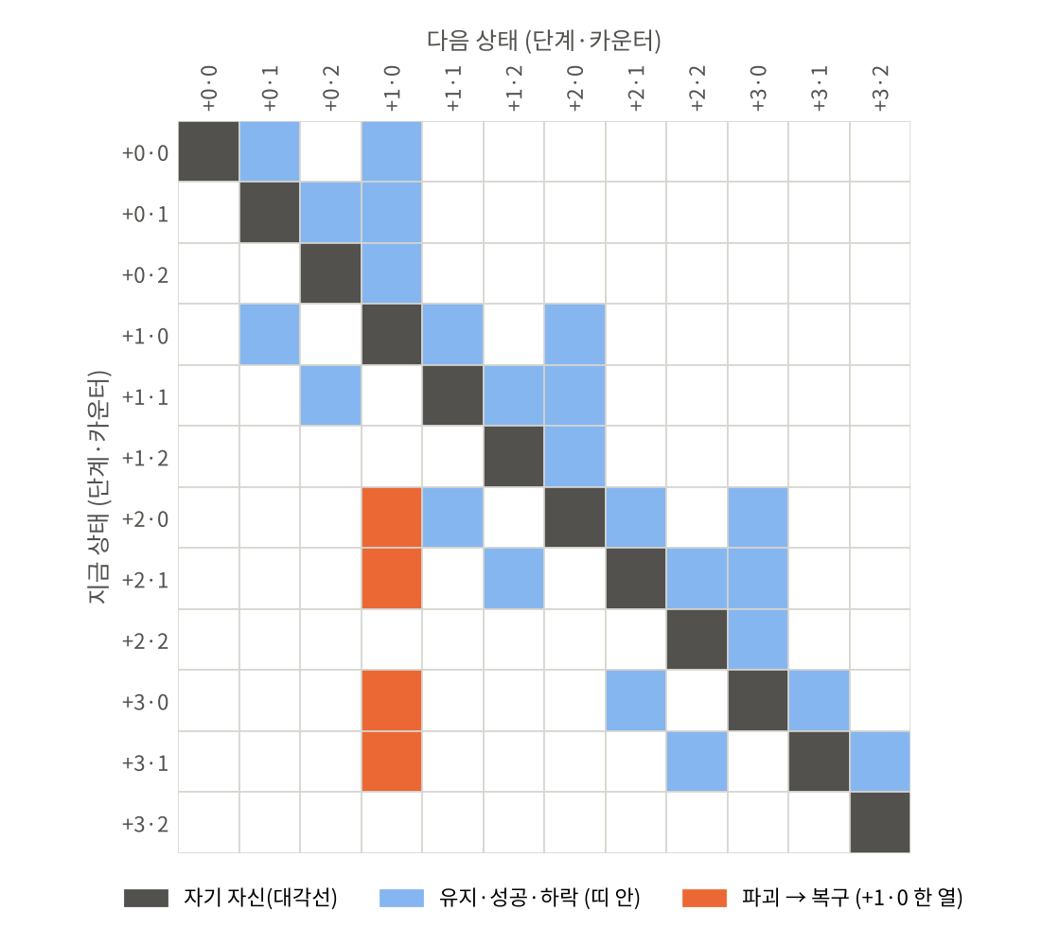
예시 — 천장 2회, 복구 단계 +1인 강화의 상태 이동 행렬
띠 행렬은 띠 밖의 0을 건드리지 않고 LU 분해할 수 있습니다. 아래로 p칸, 위로 q칸인 띠라면 계산량이 n³/3 대신 약 n·p·q이고, 강화에서는 p ≈ 천장, q ≈ 천장 + 1입니다(위 표의 띠 풀이 열).
3. 파괴 복구가 띠를 깬다
파괴는 어느 단계에서 터지든 복구 단계로 돌아갑니다. 그림에서 +3에서 +1로, 실제 게임이라면 +18에서 +12로 번호가 멀리 점프합니다(주황색 칸). 이 값들을 그대로 두고 LU 분해하면 주황색 칸과 대각선 사이가 계산 중에 0이 아닌 값으로 채워져(fill-in) 띠의 이점이 사라집니다.
그런데 주황색 칸은 모두 한 열에만 있습니다. 연속 카운터는 파괴 시 0으로 초기화되므로(설명서 2.4절), 어느 상태에서 파괴되든 도착지가 정확히 같은 상태 하나, (복구 단계, 카운터 0)이기 때문입니다. 따라서 행렬 = 띠 행렬 M + "한 열짜리 수정"이고, 이런 수정을 계수 1(rank-1) 수정이라 합니다.
4. Sherman–Morrison — 띠만 풀고, 파괴는 나중에 더한다
Sherman–Morrison 공식은 "행렬 + 계수 1 수정"의 해를 수정 전 행렬 M의 풀이만으로 구합니다. 강화에 대입하면 뜻이 직관적입니다.
① 파괴를 "게임 끝"으로 본 세계(띠 행렬 M)에서 두 번 풉니다.
E⁰_s = s에서 목표 또는 파괴까지 쓰는 기대 비용 (파괴 시 복구비 포함)
D_s = s에서 출발해 목표 전에 파괴될 확률
② 실제 기대 비용 = 파괴 없이 쓰는 비용 + 파괴 확률 × 복구 단계부터 다시 쓰는 비용
E_s = E⁰_s + D_s × E_복구
③ 복구 단계 자신도 같은 식을 따르므로
E_복구 = E⁰_복구 + D_복구 × E_복구 → E_복구 = E⁰_복구 ÷ (1 − D_복구)
이것이 공식 (M + u vᵀ)⁻¹b = M⁻¹b − (M⁻¹u · vᵀM⁻¹b) ÷ (1 + vᵀM⁻¹u)를 강화 언어로 옮긴 것입니다. M⁻¹b = E⁰, −M⁻¹u = D(u가 −파괴 확률이므로), vᵀM⁻¹b = E⁰_복구, 1 + vᵀM⁻¹u = 1 − D_복구. 띠 풀이 두 번과 나눗셈 한 번으로 끝나고, 덤으로 1 − D_시작이 핵심 지표 "파괴 없이 도달할 확률"이 됩니다.
작은 예로 확인
설명서 A.1.1의 공통 예제에서 +2의 실패를 "하락 40%, 파괴 20%(→ +1로 복구, 복구비 3,000원)"로 바꿉니다.
E⁰ = (+1: 6,000원, +2: 4,000원), D = (+1: 1/3, +2: 1/3)
E_복구 = E_+1 = 6,000 ÷ (1 − 1/3) = 9,000원
E_+2 = 4,000 + 1/3 × 9,000 = 7,000원
행렬 전체를 한 번에 푼 값: (+1: 9,000원, +2: 7,000원) — 일치
규칙을 추가할 때 주의
파괴 후에도 카운터가 유지되는 규칙이면 도착지가 (복구 단계, c)로 천장 + 1개가 되어 수정이 한 열이 아니게 됩니다. 파괴 시 복구 단계가 단계마다 다른 규칙(+15 파괴 → +12, +20 파괴 → +15)도 마찬가지입니다. 이때는 Sherman–Morrison을 여러 열로 넓힌 Woodbury 공식을 쓰거나 일반 풀이로 돌아가야 합니다. 강화 규칙을 추가할 때 "모든 파괴가 한 상태로 모이는가"를 먼저 확인하세요.
원래 설명 (설명서 부록에서 옮김)
LU 분해: 연립방정식 A x = b를 풀 때, A를 아래삼각 행렬 L과 위삼각 행렬 U의 곱으로 나누면(A = LU) 앞에서부터(L), 뒤에서부터(U) 차례로 대입해 쉽게 풀립니다. 한 번 나눠 두면 우변 b가 여러 개여도(기대 비용, 2차 모멘트, 재화별 소모…) 빠르게 반복해 풀 수 있습니다.
띠 행렬: 강화 상태를 단계 순으로 놓으면 한 번 시도로 가는 곳은 ±1~2단계 근처뿐이라, 행렬의 값이 대각선 주변 좁은 띠에만 있습니다. 띠 폭이 w인 n×n 행렬의 LU는 전체 n³ 대신 약 n·w² 연산이면 됩니다. 행마다 대각 원소가 다른 원소 합보다 큰(대각 우세) 구조라 피벗(행 교환) 없이도 안정적입니다.
Sherman–Morrison 공식: 파괴되면 "복구 단계"로 돌아가는데, 이 이동은 띠 밖의 한 열에 값을 만듭니다. 행렬이 "띠 행렬 M + 계수 1짜리 수정 u vᵀ"인 경우, 전체를 다시 분해하지 않고 M의 풀이만으로 정답을 고칠 수 있습니다.
(M + u vᵀ)⁻¹ b = M⁻¹b − ( M⁻¹u · vᵀ M⁻¹b ) ÷ ( 1 + vᵀ M⁻¹u )
강화에서 M = I − P(파괴 제외), u = −(상태별 파괴 확률), v = e_복구상태
워크벤치에서 쓰인 곳: 강화 탭의 마르코프 체인 풀이 전부. 밀집 행렬 가우스 소거로 푼 값과 1e-8 안에서 같은지 테스트로 확인합니다.

I.2 정책 반복의 계산량 줄이기
설명
정책 개선 단계(설명서 A.2.3)는 상태마다 모든 행동, 즉 아이템 투입 조합의 Q값을 계산합니다. 상급 0~8개 × 중급 0~15개 × 하급 0~50개면 상태당 9 × 16 × 51 = 7,344가지입니다. 그런데 시도 결과에 영향을 주는 것은 (파괴방지 여부, 하락방지 여부, 성공률 증가 합)뿐이라, 증가 합이 같은 조합들은 전이 확률이 완전히 같습니다. 그중 가장 싼 조합만 남기면 행동이 521가지로 줄고 최적 정책은 그대로입니다.
검증: 최적 정책 결과가 수동으로 고른 어떤 조합보다 비싸지 않은지, 가격 곡선 30개 점이 전수 탐색과 같은지 테스트로 확인합니다.

I.3 역변환 표본추출 — 기하분포 건너뛰기 시뮬레이션
설명
확률 0.02%짜리를 시뮬레이션에서 한 번씩 굴리면 한 장에 평균 5,000번을 굴려야 합니다. 대신 "다음 당첨까지 몇 번"을 기하분포에서 한 번에 뽑습니다. 균등 난수 U 하나를 누적분포의 역함수에 넣으면 그 분포를 따르는 값이 나온다는 성질(역변환 표본추출)을 씁니다.
G = ⌈ln(1 − U) ÷ ln(1 − p)⌉
예: p = 0.02%, U = 0.5 → G = 3,466 (중앙값과 같음)
확률이 바뀌는 지점(소환 레벨 경계, 천장 상승 구간, 마일리지·조각이 교환 가격에 닿는 시점)에서는 끊고 남은 구간을 다시 뽑습니다. 기하분포는 "지금까지 몇 번 꽝이었는지를 기억하지 않는" 분포라, 끊고 다시 뽑아도 결과 분포가 한 번씩 굴린 것과 같습니다. 다른 등급의 중복 조각은 뽑기당 기대값으로 쌓습니다. 덕분에 0.005% 확률 목표도 빠르게 계산됩니다.
원래 설명 (설명서 부록에서 옮김)
역변환 표본추출: 균등 난수 U(0~1) 하나를 누적분포의 역함수에 넣으면 원하는 분포의 값이 나옵니다. 기하분포는 G = ⌈ln(1 − U) ÷ ln(1 − p)⌉. 가챠 시뮬레이션은 이것으로 "다음 당첨까지 몇 번"을 한 번에 뽑아, 수천 번의 개별 굴림을 건너뜁니다. 확률이 바뀌는 지점(소환 레벨 경계, 천장 상승 구간, 교환 가격 도달)에서는 끊고 다시 뽑습니다.

I.4 심프슨 적분 — 수집 목표 적분 계산
설명
포아송화 공식(설명서 A.3.1)은 E[N] = (1/λ)∫₀^∞ [1 − P(k, u)^K] du라는 적분으로 끝납니다. 이 적분은 손으로 풀리지 않아 수치로 계산합니다. 심프슨 공식은 구간을 짝수 칸으로 나누고 두 칸마다 포물선으로 근사해 넓이를 더하는 방법으로, 같은 칸 수의 사다리꼴 공식보다 훨씬 정확합니다. 워크벤치는 4,000칸을 씁니다.
(h/3) × (f₀ + 4f₁ + 2f₂ + 4f₃ + … + 4fₙ₋₁ + fₙ)
P(k, u) = 평균 u인 포아송 값이 k 이상일 확률 = 정칙화 하부 불완전 감마 함수
검증: k = 1일 때 쿠폰 수집 n·Hₙ/p, 음이항 평균과 1e-6 안에서 같은지 테스트로 확인합니다.

I.5 난수 생성과 시뮬레이션 실행 (시드 고정·체크포인트·Web Worker)
설명
시뮬레이션이 쓰는 난수를 어떻게 만들고, 2만 회 계산을 화면을 멈추지 않고 어떻게 돌리는지 정리합니다. 결과의 수학적 의미는 설명서 A.1.1에 있습니다.
원래 설명 (설명서 부록에서 옮김)
시드 고정 난수: 컴퓨터의 난수는 "씨앗값(시드)"에서 정해진 규칙으로 만드는 의사난수입니다. 워크벤치는 mulberry32(32비트 상태를 곱셈·비트 섞기로 갱신하는 빠른 생성기)에 고정된 시드를 넣습니다. 같은 설정이면 같은 난수열이 나와 결과가 재현되고, 설정을 조금 바꿔 비교할 때 잡음 차이가 줄어듭니다(공통 난수, 설명서 A.1.4).
로그 간격 체크포인트: 수렴 그래프는 1, 2, 3 … n회를 모두 찍지 않고, 로그 축에서 고르게 약 48개 지점(1, 1.2배, 1.5배 …)에서 누적 평균을 기록합니다. 초반의 큰 흔들림과 후반의 안정을 한 그래프에서 보기 위함입니다.
Web Worker: 강화 2만 회 시뮬레이션은 브라우저의 별도 작업 스레드(Web Worker)에서 돌려, 계산 중에도 화면 입력이 멈추지 않습니다.

I.6 재귀 하강 파서 — 규칙 수식 해석
설명
스탯·전투 탭에 입력한 수식 문자열이 어떻게 계산 가능한 형태로 바뀌는지 다룹니다. 밸런스를 판단하는 수학이 아니라 입력 처리 방식이지만, 연산자 우선순위가 결과를 좌우하므로 규칙을 정리해 둡니다.
우선순위 (낮음 → 높음) | 연산 | 예
1 | 조건식 | a.hp < 100 ? 2 : 1
2 | 논리 (그리고·또는)
3 | 비교 | a.hp < 100
4 | 덧셈·뺄셈 | +, −
5 | 곱셈·나눗셈 | *, /
6 | 거듭제곱 (오른쪽 결합) | 2^3^2 = 2^9 = 512 (64가 아님)
7 | 단항 | −x
8 | 괄호·숫자·이름·함수 | (…), 100, a.atk, min(…)

원래 설명 (설명서 부록에서 옮김)
무엇인가: 수식 문자열을 문법 규칙대로 읽어 나무 구조(구문 나무)로 바꾸는 가장 직관적인 방법입니다. 우선순위가 낮은 규칙부터 함수로 만들고(조건식 → 논리 → 비교 → 덧셈 → 곱셈 → 거듭제곱 → 단항 → 괄호·숫자·이름·함수), 각 함수가 더 높은 우선순위의 함수를 호출합니다. 괄호 안에서 다시 맨 처음 규칙을 부르는 "재귀"로 중첩을 처리합니다.
예: a.atk * (100 / (100 + b.def))
곱셈( 이름 a.atk , 괄호( 나눗셈( 100 , 괄호( 덧셈( 100 , 이름 b.def ) ) ) ) )
거듭제곱 ^ 와 ** 는 오른쪽 결합 (2^3^2 = 2^9)
안전성: 브라우저의 eval이나 new Function으로 문자열을 코드로 실행하지 않습니다. 허용 목록(스탯 이름, lv, 정해진 함수)에 없는 이름은 위치와 함께 오류가 납니다. 그래서 남이 보낸 설정 파일에 악성 코드가 들어 있어도 실행되지 않습니다(Kalivra v1.0.1은 new Function으로 실행). 나무는 미리 계산 함수(클로저)로 바꿔 두어 전투마다 다시 해석하지 않고, 같은 나무를 C#·C++ 문법으로 출력해 엔진 코드를 만듭니다.
워크벤치에서 쓰인 곳: 스탯·전투 규칙 수식 전부, Unity·Unreal 내보내기.

I.7 계산이 맞는지 확인하는 방법 — 검증 전략
설명
로컬에서 저장소를 받은 경우 npm test로 계산 모듈 자동 테스트 111개를 돌릴 수 있습니다.
원래 설명 (설명서 부록에서 옮김)
워크벤치의 계산 모듈은 화면과 분리되어 있고 자동 테스트 111개로 확인합니다(npm test). 테스트는 다음 네 가지 방식을 섞어 씁니다.
방식 | 설명 | 예
해석해 대조 | 수학적으로 답이 알려진 경우와 비교 | 쿠폰 수집 n·Hₙ/p, 음이항 평균, 절단 기하분포(천장)
독립 구현 대조 | 같은 문제를 완전히 다른 방식으로 구현해 비교 | 강화 체인(행렬) vs 게임 규칙 시뮬레이터, 띠 LU vs 밀집 가우스 소거(1e-8)
브루트포스 대조 | 작은 문제에서 모든 경우를 다 따져 비교 | 프레임 최적 입력 vs 모든 입력 조합(무작위 연계 1,000개), 회피 윈도우 vs 모든 입력 프레임(1,200가지), 가격 곡선 vs 전수 탐색
외부 엔진 대조 | 다른 도구를 그대로 실행한 결과와 비교 (3σ 기준) | Kalivra v1.0.1 엔진 40만~140만 회 vs 턴 교대 공식 계산, 특성 60만 회

3σ 기준: 시뮬레이션 결과와 공식 값의 차이가 표준오차의 3배 안이면 "같다"고 봅니다. 정말 같은 값이라면 이 범위를 벗어날 확률은 약 0.3%입니다. 실제로 한 번 2σ 가까이 벗어난 경우 횟수를 늘려 다시 돌렸더니 0.2σ로 들어와, 우연이었음을 확인했습니다. 반대로 특성 회복량이 −2.68σ로 벗어났을 때는 Kalivra가 회복량을 내림한다는 규칙 차이를 찾아 고쳤습니다.

